|  |  |  |
| --- | --- | --- |
|  | | |
| Федеральное государственное бюджетное  образовательное учреждение высшего образования «Новосибирский государственный технический университет» | | |
|  | | |
| Кафедра теоретической и прикладной информатики | | |
| Лабораторная работа № 3 | | |
| по дисциплине «Компьютерные сети» | | |
| **разработка приложения интерактивной переписки** | | |
|  | | |
|  | Бригада 4 | буров евгений |
| Группа ПМ-23 | Гайченко максим |
|  |  |
| Преподаватели | Кобылянский валерий григорьевич |
|  | сивак мария алексеевна |
|  |  |
|  |  |
|  |  |
| Новосибирск, 2025 | | |

1. Цель работы

Изучить основные принципы разработки многопользовательских приложений, построенных на основе технологии клиент-сервер с использованием стека протоколов TCP/IP.

1. Ход работы

Реализовано чат-приложение. Сервер поддерживает соединение с несколькими клиентами одновременно. Обмен сообщениями происходит через сервер: при получении сообщения он выводит его в свою консоль и также пересылает его всем прочим участникам переписки. При подключении нового пользователя сервер оповещает действующих клиентов и посылает им его имя.

Для осуществления обмена сообщениями с несколькими клиентами используются потоки. Для регулируемого доступа к ограниченным ресурсам, например, консоли и массиву, содержащему информацию о клиентах, используются мутексы.

Для предотвращения конфликтов, возникающих при одновременном наборе сообщения клиентом и поступления сообщения с сервера

1. Тестирование программы

*Начало работы сервера:*

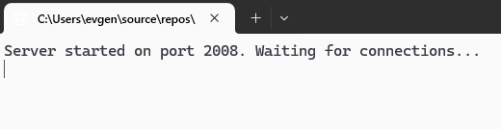

*Запуск клиента:*

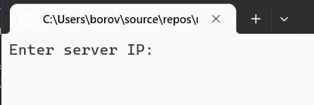

*Подключение и ввод имени:*

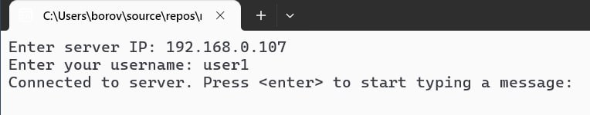

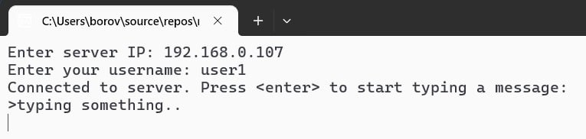

*Подключение нового клиента:*

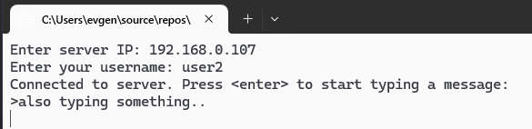

*При переходе пользователя в режим набора сообщения доступ к выводу консоли  
закрывается до тех пор, пока сообщение не будет отправлено:*

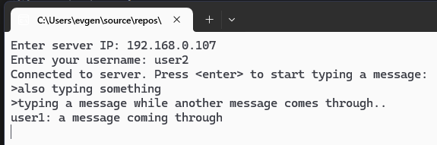

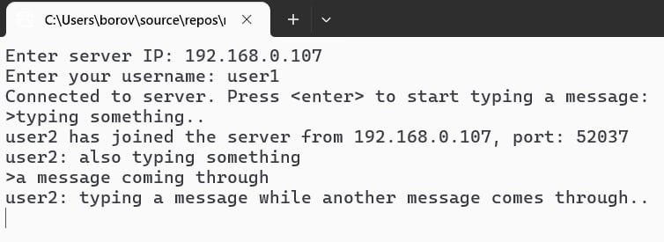

*Отключение пользователя:*

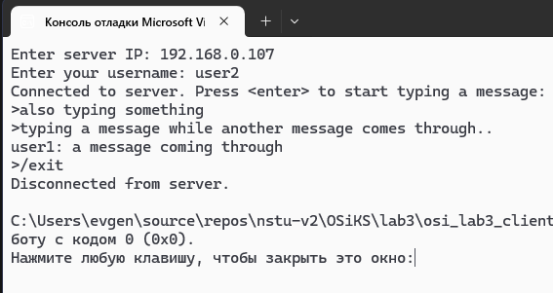

*Оповещение:*

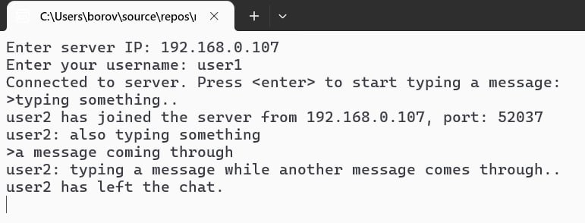

*Журнал сервера:*

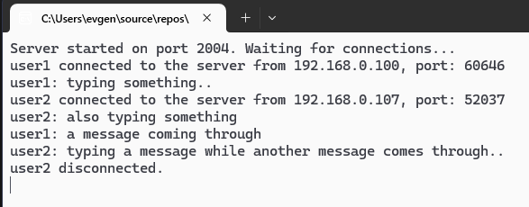

1. Текст программ

server.cpp:

#define _WINSOCK_DEPRECATED_NO_WARNINGS

#pragma comment(lib, "Ws2_32.lib")

#include <winsock2.h>

#include <ws2tcpip.h>

#include <iostream>

#include <string>

#include <mutex>

#include <thread>

#include <vector>

#include <algorithm>

const int USERNAME_LENGTH = 256;

const int MESSAGE_BUFFER_SIZE = 1024;

struct ClientInfo {

SOCKET client_socket;

std::string name;

std::string ip_address;

unsigned short port;

};

SOCKET server_socket;

std::vector<ClientInfo> clients;

std::mutex mtx;

void broadcast(const std::string& message, SOCKET sender_socket = INVALID_SOCKET, bool include_sender = false) {

std::lock_guard<std::mutex> lock(mtx);

for (const auto& client : clients) {

// Skip if this is the sender and we shouldn't include them

if (client.client_socket == sender_socket && !include_sender) {

continue;

}

// Skip clients that haven't set their name yet (except for sender)

if (client.name.empty() && client.client_socket != sender_socket) {

continue;

}

send(client.client_socket, message.c_str(), message.size() + 1, 0);

}

}

void handle_client(ClientInfo client_info) {

char buffer[MESSAGE_BUFFER_SIZE];

// Get username first

int bytes_received = recv(client_info.client_socket, buffer, USERNAME_LENGTH, 0);

if (bytes_received <= 0) {

closesocket(client_info.client_socket);

return;

}

buffer[bytes_received] = '\0';

client_info.name = buffer;

{

std::lock_guard<std::mutex> lock(mtx);

std::cout << client_info.name << " connected to the server from "

<< client_info.ip_address << ", port: " << client_info.port << "\n";

// Update the client's name in the vector

auto it = std::find_if(clients.begin(), clients.end(),

[&](const ClientInfo& c) { return c.client_socket == client_info.client_socket; });

if (it != clients.end()) {

it->name = client_info.name;

}

}

// Notify all clients about new connection (except the new client)

std::string join_message = client_info.name + " has joined the server from " +

client_info.ip_address + ", port: " + std::to_string(client_info.port);

broadcast(join_message, client_info.client_socket);

while (true) {

bytes_received = recv(client_info.client_socket, buffer, MESSAGE_BUFFER_SIZE, 0);

if (bytes_received <= 0) {

std::string disconnected_name;

{

std::lock_guard<std::mutex> lock(mtx);

auto it = std::find_if(clients.begin(), clients.end(),

[&](const ClientInfo& c) { return c.client_socket == client_info.client_socket; });

if (it != clients.end()) {

disconnected_name = it->name;

std::cout << disconnected_name << " disconnected.\n";

clients.erase(it);

}

}

if (!disconnected_name.empty()) {

// Notify all clients about disconnection

broadcast(disconnected_name + " has left the chat.");

}

closesocket(client_info.client_socket);

break;

}

buffer[bytes_received] = '\0';

{

std::lock_guard<std::mutex> lock(mtx);

std::cout << client_info.name << ": " << buffer << "\n";

}

// Broadcast the message to all other clients

broadcast(client_info.name + ": " + buffer, client_info.client_socket);

}

}

int main() {

WSADATA wsa_data;

if (WSAStartup(MAKEWORD(2, 2), &wsa_data) != 0) {

std::cerr << "WSAStartup failed.\n";

return 1;

}

server_socket = socket(AF_INET, SOCK_STREAM, IPPROTO_TCP);

if (server_socket == INVALID_SOCKET) {

std::cerr << "Socket creation failed.\n";

WSACleanup();

return 1;

}

SOCKADDR_IN server_addr;

server_addr.sin_family = AF_INET;

server_addr.sin_port = htons(2004);

server_addr.sin_addr.s_addr = INADDR_ANY;

if (bind(server_socket, (sockaddr*)&server_addr, sizeof(server_addr)) == SOCKET_ERROR) {

std::cerr << "Bind failed.\n";

closesocket(server_socket);

WSACleanup();

return 1;

}

if (listen(server_socket, SOMAXCONN) == SOCKET_ERROR) {

std::cerr << "Listen failed.\n";

closesocket(server_socket);

WSACleanup();

return 1;

}

std::cout << "Server started on port 2004. Waiting for connections...\n";

while (true) {

SOCKADDR_IN client_addr;

int client_addr_len = sizeof(client_addr);

SOCKET client_socket = accept(server_socket, (sockaddr*)&client_addr, &client_addr_len);

if (client_socket == INVALID_SOCKET) {

std::cerr << "Accept failed.\n";

continue;

}

// Get client IP and port

char client_ip[INET_ADDRSTRLEN];

inet_ntop(AF_INET, &client_addr.sin_addr, client_ip, INET_ADDRSTRLEN);

unsigned short client_port = ntohs(client_addr.sin_port);

ClientInfo new_client = { client_socket, "", client_ip, client_port };

{

std::lock_guard<std::mutex> lock(mtx);

clients.push_back(new_client);

}

std::thread(handle_client, new_client).detach();

}

closesocket(server_socket);

WSACleanup();

return 0;

}

client.cpp:

#define _WINSOCK_DEPRECATED_NO_WARNINGS

#pragma comment(lib, "Ws2_32.lib")

#include <winsock2.h>

#include <ws2tcpip.h>

#include <iostream>

#include <string>

#include <thread>

#include <queue>

#include <mutex>

#include <conio.h>

const int MESSAGE_BUFFER_SIZE = 1024;

std::queue<std::string> queued_received_messages;

std::mutex mtx;

void receive_messages(SOCKET client_socket) {

char buffer[MESSAGE_BUFFER_SIZE];

while (true) {

int bytes_received = recv(client_socket, buffer, MESSAGE_BUFFER_SIZE, 0);

if (bytes_received <= 0) {

std::lock_guard<std::mutex> lock(mtx);

std::cout << "Disconnected from server.\n";

break;

}

buffer[bytes_received] = '\0';

{

std::lock_guard<std::mutex> lock(mtx);

std::cout << buffer << "\n";

}

}

}

int main() {

WSADATA wsa_data;

if (WSAStartup(MAKEWORD(2, 2), &wsa_data) != 0) {

std::cerr << "WSAStartup failed.\n";

return 1;

}

SOCKET client_socket = socket(AF_INET, SOCK_STREAM, IPPROTO_TCP);

if (client_socket == INVALID_SOCKET) {

std::cerr << "Socket creation failed.\n";

WSACleanup();

return 1;

}

std::string server_ip;

std::cout << "Enter server IP: ";

std::getline(std::cin, server_ip);

SOCKADDR_IN server_addr;

server_addr.sin_family = AF_INET;

server_addr.sin_port = htons(2004);

inet_pton(AF_INET, server_ip.c_str(), &server_addr.sin_addr);

if (connect(client_socket, (sockaddr*)&server_addr, sizeof(server_addr)) == SOCKET_ERROR) {

std::cerr << "Failed to connect to server.\n";

closesocket(client_socket);

WSACleanup();

return 1;

}

std::string name;

std::cout << "Enter your username: ";

std::getline(std::cin, name);

send(client_socket, name.c_str(), name.size() + 1, 0);

std::cout << "Connected to server. Press <enter> to start typing a message:\n";

// Start a thread to receive messages

std::thread receiver(receive_messages, client_socket);

receiver.detach();

while (true) {

std::string message;

while ((_getch()) != '\r');

{

std::lock_guard<std::mutex> lock(mtx);

std::cout << ">";

std::getline(std::cin, message);

}

if (message == "/exit") {

break;

}

if (send(client_socket, message.c_str(), message.size() + 1, 0) == SOCKET_ERROR) {

std::cerr << "Failed to send message.\n";

break;

}

}

closesocket(client_socket);

WSACleanup();

return 0;

}